
UNIVERSIDAD PRIVADA DEL VALLE
FACULTAD INFORMÁTICA Y ELECTRÓNICA
CARRERA DE LICENCIATURA EN INGENIERÍA DE
SISTEMAS INFORMÁTICOS

SISTEMA WEB DE VENTAS PARA LA FERRETERÍA CASA Y CONSTRUCCIÓN CASO DE ESTUDIO

PROYECTO DE GRADO PARA OPTAR
AL TITULO DE LICENCIATURA EN
INGENIERÍA DE SISTEMAS INFORMÁTICOS

POSTULANTE: STEVEN GABRIEL CLAROS TAPIA
TUTOR: Ing. XIMENA MORALES JIMENEZ

Cochabamba – Bolivia
2026
ÍNDICE DE CONTENIDO
INTRODUCCIÓN 1
1.1 SISTEMAS DE INFORMACIÓN 10
1.2 GESTIÓN EMPRESARIAL 10
1.3 DEFINICIÓN DE FERRETERÍA 10
1.4 ¿QUE IMPORTANCIA TIENE EL INVENTARIO DE UNA FERRETERÍA? 10
1.5 TECNOLOGÍAS PARA EL DESARROLLO DEL FRONTEND 10
1.5.1 REACTJS 10
1.5.2 JSX 11
1.5.3 VIRTUAL DOM 11
1.5.4 NODE JS 11
1.5.5 SQL SERVER 11
1.7 HERRAMIENTAS 12
1.8 PRUEBAS DE CALIDAD Y SEGURIDAD 12
2.1 TRABAJO DE CAMPO 14
2.2 REQUERIMIENTOS FUNCIONALES Y NO FUNCIONALES 19
2.1.1 ÉPICAS 25
2.3 CASOS DE USO 27
2.4 DIAGRAMA DE SECUENCIAS 41
2.5 DIAGRAMA DE CLASES 44

INTRODUCCIÓN
La automatización es algo primordial en estos días ya que con el avance tecnológico actual se lograron grandes mejoras en muchos sectores, como por ejemplo en sectores con negocios de gran escala como de pequeña escala. Esto se logró gracias a sistemas que gestionaban el negocio logrando de esa manera tener un control absoluto de este generando así respuestas rápidas a posibles incidentes que podrían generar como a incidentes a futuro, pero “A medida que crecen las empresas, también aumenta la dificultad para implementar y mantener los entornos estables, uniformes y más seguros” (Red Hat, 2023).
Los sistemas de información actualmente son fundamentales en cualquier negocio tal como menciona (Alvarado, Acosta, & V, 2018)“El éxito de una organización depende de las decisiones tomadas por el personal. Para lograr eso se requiere que el personal procese información precisa, actualizada y completa. Esto para que la organización implemente nuevas estrategias para la creación de ventajas competitivas”, ya que todo eso se logra gracias a los datos que anteriormente se registran en este.
En Bolivia se empezó el uso de los sistemas de información en la década de 1970 “el Gobierno boliviano decide impulsar el desarrollo del país introduciendo la computación como medio tecnológico de servicio a las empresas, para este propósito crea el Centro Nacional de Computación (Cenaco) como empresa estatal de servicios en computación y formación de técnicos programadores.” (Herrera, 2007)
Según (Terreros, 2023) el análisis predictivo es el examen de datos mediante estadísticas y algoritmos para interpretar, detectar patrones y predecir comportamientos futuros. Este análisis ayuda a tomar mejores decisiones y prever situaciones como el comportamiento del cliente o tendencias del mercado. Los usos incluyen reducción de riesgos, optimización de operaciones, creación de estrategias de marketing, exploración de nuevos mercados y oportunidades de venta cruzada. Se utilizan modelos como clasificación, regresión, agrupación, pronóstico, valores atípicos y series temporales, empleando técnicas como árboles de decisión y redes neuronales.
Según (IBM, s.f.) los chatbots son programas informáticos que utilizan inteligencia artificial (IA) y procesamiento del lenguaje natural (NLP) para interactuar con los usuarios a través de texto o audio, respondiendo a sus preguntas y solicitudes sin intervención humana. Son omnipresentes en dispositivos como altavoces inteligentes y aplicaciones de mensajería. Los chatbots modernos, conocidos como “asistentes virtuales”, utilizan IA avanzada para comprender el contexto y aprender de las interacciones, mejorando su capacidad de respuesta y personalización con el tiempo. Son utilizados en diversos ámbitos, desde el hogar hasta el servicio al cliente y la automatización comercial.
Actualmente, la ferretería Casa y Construcción enfrenta problemas debido a la ausencia de un sistema de gestión para el control de caja y un inventario no controlado. Esta situación dificulta la toma de decisiones rápidas y efectivas para mejorar el negocio.
PLANTEAMIENTO DEL PROBLEMA
Ferretería Casa y Construcción, es un negocio familiar con más de diez años de experiencia en el rubro de la construcción, fue creada por arquitectos e ingenieros civiles, quienes a lo largo de su vida profesional tropezaron muchas veces buscando un buena ferretería o comercial donde pueda encontrar todo lo que necesitaban, en muchas ocasiones la opción más acertada era ir al mercado mayorista o a la cancha a buscar lo que hiciera falta o al menos tratar de encontrarlas, en aquellos tiempos no habían muchas opciones en el mercado. Analizando la problemática situación en la que ocasionalmente siempre se encontraba, decidieron abrir un negocio en donde puedas encontrar todo lo que necesitas tanto para las instalaciones sanitarias, fluviales y de la construcción en general dándote opciones de precio y de calidad. Por lo cual decidieron realizar un emprendimiento desafiante y con pocos recursos abrieron una ferretería dándole al constructor una opción más cómoda para realizar sus compras y donde pueda encontrar varias opciones de precios.
Con el tiempo y la experiencia, el negocio ha crecido significativamente y ahora cuenta con una gran variedad de herramientas, con más de diez mil ítems disponibles. Además, posee una vasta experiencia y asesora adecuadamente a sus clientes, brindando soluciones tanto para construcciones civiles como estructurales.
En la actualidad la competitividad en el mercado actual es muy importante para que un negocio triunfe y destaque de otros. Se debe tomar en cuenta lo que el cliente final busca lo cual es el precio y calidad. En la actualidad lo que una buena empresa necesita es un sistema de ventas y control de inventarios que le ayude a simplificar la administración de su empresa mediante un software sofisticado, ágil, completo y fácil de usar y que vaya de acuerdo a los tiempos actuales. Dicho sistema debe incluir venta: con facturación computarizada, gestión y control de clientes, ventas al crédito y al contado, cotización, etc. Gestión de productos: registre sus productos de manera sencilla y fácil sin tantos contratiempos. Control de sucursales: transferencias por control de movimiento de sus sucursales donde usted se encuentre de una manera fácil y rápida, Gestión de compras y pago a proveedores: mediante esta interfaz podría realizar registro de mercaderías pagos, Gestión de alerta: de stock mínimos, fechas de vencimientos. Contable: libros de compraventas, aperturas, balances. Registro de usuarios con sus roles asignados, actualmente está ferretería cuenta con un sistema deficiente, obsoleto que no está de acuerdo con los tiempos actuales.
Los tiempos han cambiado y, al no contar con las herramientas necesarias, se dificulta la atención a los clientes, especialmente con la nueva generación de profesionales. Esto está generando problemas a la empresa, tales como retrasos en los pedidos, entregas de mercadería, un control inadecuado del stock en almacenes y la actualización de precios, especialmente con pedidos de gran tamaño. Estas situaciones representan desafíos para los propietarios del negocio, ya que no tienen un control óptimo de su inventario y deben realizar pedidos de última hora a los proveedores, lo que puede ocasionar variaciones de precio y, en algunos casos, pérdidas para la empresa. Sin embargo, esto es necesario para no perder a sus clientes, mantener su reputación intacta, completar las solicitudes y cumplir con los clientes.
Esta práctica no solo incrementa los costos operativos y la demanda de tiempo y movimiento de personal, sino que también compromete la reputación ganada a lo largo de más de una década de servicio en la industria de la construcción en Cochabamba. Al mismo tiempo, afecta la capacidad de cumplir con los plazos y compromisos con los clientes, lo que tiene un impacto directo en su satisfacción y en la reputación general del negocio.
JUSTIFICACIÓN
Justificación Social
En el ámbito social, la implementación de un sistema de gestión en la Ferretería Casa y Construcción le beneficiaria tanto en el ámbito de la competitividad y en la operativa brindando así un mejor servicio a los compradores.
Justificación Técnica
La implementación de un sistema de gestión integral para la ferretería con el uso de ReactJs como frontend, nodejs como backend y sqlserver como base de datos, representaría una mejora significativa para la gestión de las distintas actividades que se tienen como el de la gestión de inventario, ventas entre otras.
Justificación Económica
La implementación de un sistema de gestión es crucial para optimizar el control de inventarios y las operaciones financieras en Ferretería Casa y Construcción. Un registro preciso de cada transacción no solo garantiza la exactitud en el seguimiento de productos en los almacenes, sino que también facilita la monitorización en tiempo real de las ganancias diarias. Esta capacidad mejora significativamente las posibilidades de error humano o posibles desviaciones en el inventario, y permite una respuesta rápida. Con este sistema, la ferretería podrá evaluar continuamente sus operaciones, identificando áreas de mejora. De esta manera se espera potenciar la sostenibilidad y la competitividad del negocio en un mercado exigente.
OBJETIVOS ESPECÍFICOS
Analizar las siguientes funciones que se realizan en una ferretería para de esta manera lograr el objetivo esperado:
- Desarrollar el subsistema de ventas para apoyar el control y análisis financiero del negocio.
- Desarrollar el subsistema de verificación de stock de productos para agilizar las ventas realizadas.
- Generación de informes de productos para identificar tendencias de ventas y para la disponibilidad de productos basados en la demanda futura.
- Desarrollar el subsistema de creación de cuentas de usuario para permitir una administración eficiente de los roles que estos tienen.
- Desarrollar un chatbot de asistencia a clientes para elevar la experiencia de usuario.
Alcances
Desarrollar el subsistema de ventas para apoyar el control y análisis financiero del negocio.
- Registro de transacciones de venta: Permitirá la captura de transacciones de venta en tiempo real, tendrá opciones para agregar, modificar y eliminar elementos en una transacción.
- Emisión de Facturas o comprobantes de venta: Dará la opción de generar una factura o comprobante al finalizar una venta
- Generación de informes detallados por producto: Generación de informes de ventas diarias, semanales y mensuales, tendrá un análisis de rendimiento de productos basado en el historial de ventas y también se visualizará mediante gráficos y tablas para fácil interpretación.
- Lectura de código de barras: Soporte para distintos tipos de códigos de barras y contara con funcionalidad para manejar productos sin código de barras mediante identificación manual.
- Control del flujo de caja diario: Para actualizar el flujo de caja en tiempo real basado en las transacciones de ventas e inventario.
Desarrollar el subsistema de verificación de stock de productos para agilizar las ventas realizadas.
- Comprobación de stock de productos: Visualización del stock en tiempo real y se generaran alertas automáticas cuando los niveles de stock de un producto caigan por debajo del umbral establecido.
- Alerta de productos por caducar: Sistema de notificaciones para productos con fecha de caducidad próxima.
- Alerta de productos con bajas existencias: Con configuraciones personalizadas para que se tome una medida mediante un informe que se generara.
Generación de informes de productos para identificar tendencias de ventas y para la disponibilidad de productos basados en la demanda futura.
- Seleccionar y emplear un modelo predictivo estadístico, como el método de promedio móvil o suavizado exponencial, este tipo de modelos pueden predecir la demanda basándose en datos históricos de ventas.
- Establecer un protocolo de revisión periódica donde los resultados del modelo se comparan con la demanda real observada para ajustar y recalibrar el modelo según sea necesario.
- Informes de ventas detallados: Crear informes que detallen el desempeño de ventas de cada producto diaria, semanal y mensualmente.
- Análisis de rendimiento de productos: Implementar un sistema de análisis que utilice el historial de ventas para evaluar el desempeño de los productos.
- Visualización gráfica: Desarrollar funcionalidades para la visualización de datos mediante gráficos y tablas que faciliten la interpretación y toma de decisiones.
Desarrollar el subsistema de creación de cuentas de usuario para permitir una administración eficiente de los roles que estos tienen.
- Roles y Permisos: Permite la creación de distintos tipos de cuentas (administrador, empleado, cliente) con diferentes niveles de acceso y permisos.
- Incentivos y Descuentos: Programa de lealtad que ofrece descuentos y promociones a clientes regulares para fomentar la fidelidad y repetición de compras.
- Cotizaciones Personalizadas: Ofrece la generación de cotizaciones personalizadas para los clientes según lo que esté buscando.
- Pedidos Online: Sistema para realizar pedidos de productos a través de la plataforma en línea.
- Creación de Cuentas: Permite a los clientes registrarse y crear sus propios perfiles para gestionar sus pedidos e información de la cuenta, además de también estar en esta la opción de recuperar la contraseña mediante correo electrónico del usuario.
Desarrollar un chatbot de asistencia a clientes para elevar la experiencia de usuario.
- Identificar y seleccionar un modelo pre entrenado adecuado para el desarrollo del chatbot, basándose en su capacidad para comprender y procesar el lenguaje natural en el contexto de una ferretería.
- Realizar finetuning del modelo de lenguaje pre entrenado utilizando un conjunto de datos específico que incluya consultas comunes en el ámbito de la ferretería para mejorar la precisión y relevancia de las respuestas del chatbot.
Limitaciones
- El sistema no se integrará a cualquier otro que se esté usando aparte.
- El sistema no tendrá una personalización libre.
- El sistema no controlará los salarios de los empleados.
- El sistema no permitirá hacer pedidos a los proveedores.
- El sistema no permitirá la mora de los clientes.
METODOLOGÍA
METODOLOGÍA DEL DESARROLLO DE SOFTWARE
Para el desarrollo del sistema de gestión de la ferretería, se utilizará la metodología ágil Kanban debido a su eficacia en manejar flujos de trabajo flexibles. Al realizar este proyecto en solitario, Kanban facilita una visualización clara de las tareas pendientes y en curso, lo que me permite limitar la cantidad de tareas para de esta manera mantener un ritmo de trabajo sostenible y productivo.
HERRAMIENTAS TECNOLÓGICAS
Para el desarrollo del sistema de gestión se optó por el uso tecnologías modernas tales como React el cual es un framework de JavaScript para el desarrollo del frontend de la aplicación. Para la parte del backend se optó por el uso de Nodejs el cual procesara las solicitudes API de manera eficiente, interactuando con nuestra base de datos en SQL Server.
Todo el desarrollo se está realizando acabo con Visual Studio Code por la amplia gama de herramientas y extensiones que ofrece además de que el código y control de versiones se lo realiza con el uso de GitHub.
ENFOQUE DE LA INVESTIGACIÓN
En este proyecto se utilizará un enfoque de investigación mixto para obtener una comprensión completa de la situación de la ferretería y evaluar el impacto del sistema de gestión desarrollado.
TIPO DE INVESTIGACIÓN
El tipo de investigación es aplicada ya que se centra en la aplicación práctica del conocimiento teórico y tecnológico para de esta manera dar una solución a los desafíos específicos que fueron identificados
MÉTODO DE LA INVESTIGACIÓN
Para este proyecto, se ha seleccionado el enfoque cualitativo como el enfoque principal de investigación debido a su capacidad para explorar en profundidad los procesos, prácticas y desafíos presentes en Ferretería Casa y Construcción. Este enfoque es particularmente adecuado para obtener una comprensión detallada, percepciones del personal y la gestión en cuanto a la operación diaria. El análisis cualitativo facilitará la identificación de áreas específicas de mejora y la generación de soluciones personalizadas que respondan a las necesidades de la ferretería.
TÉCNICAS E INSTRUMENTOS DE RECOLECCIÓN DE INFORMACIÓN
En este proyecto los cuestionarios constituyen el instrumento principal para la recolección de datos. Estos se diseñarán con una combinación de preguntas tanto abiertas como cerradas para de esta manera evaluar de manera precisa las necesidades y desafíos que enfrenta la Ferretería Casa y Construcción.
Para el uso de los cuestionarios se usará la herramienta de Google Forms. Esta plataforma es ideal para la creación y distribución eficiente de los cuestionarios además de que garantizan un proceso de recolección de datos rápidos, organizados y fáciles de analizar
La población de análisis estará conformada por todos los empleados que trabajan en la ferretería. Dado el tamaño reducido de la población no se realizará el cálculo de tamaño muestral ni tampoco el tipo de muestreo.

CAPITULO I
MARCO TEÓRICO

SISTEMAS DE INFORMACIÓN
Los sistemas de información empresariales se han constituido durante los últimos años como un elemento fundamental en las organizaciones. Un sistema de información no es únicamente un conjunto de programas y equipos informáticos los cuales se utilizan en la gestión diaria de la actividad productiva; su perspectiva se ha ampliado, evolucionando a lo largo del tiempo y de considerarse como una mera herramienta que disminuía la burocracia y facilitaba las transacciones ha pasado a considerarse un arma estratégica que permite a la organización lograr una ventaja competitiva sostenible. (Trasobares, s.f.)

GESTIÓN EMPRESARIAL
Es la habilidad de sus líderes para organizar, controlar y dirigir a las personas a su cargo, de manera que se cumplan unas metas u objetivos previamente establecidos. Por tanto, la gestión empresarial precisa de una correcta toma de decisiones, lo que hace necesaria una serie de medidas y estrategias cuya finalidad es la de mejorar la productividad y competitividad de la empresa. (Flores, Tecnológico de Monterrey, 2023)

DEFINICIÓN DE FERRETERÍA
Se denomina ferretería al local destinado a la venta de productos metálicos y de otro tipo que resultan útiles para el desarrollo de tareas de construcción, reparación y bricolaje. Al individuo que tiene a su cargo el establecimiento se lo conoce como ferretero. (Porto, 2019)

¿QUE IMPORTANCIA TIENE EL INVENTARIO DE UNA FERRETERÍA?
Los inventarios representan para la empresa el recurso disponible más valioso por el cual la empresa debe tratar de reponer constantemente para poder satisfacer la clientela; de allí depende que llevar una gestión administrativamente confiable, dependiendo del sistema que se aplique se tendrán óptimos resultados y se reducirán los costos; dado que el caso que nos ocupa es una empresa de ferretería, tiene sus características propias en cada diversidad de productos. (Cruz-Contreras, 2019)

TECNOLOGÍAS PARA EL DESARROLLO DEL FRONTEND

REACTJS
React js es una librería Javascript desarrollada con el objetivo de facilitar la creación de interfaces de usuario de una manera ágil y versátil. Se suele pensar que se trata de un framework, como en el caso de sus rivales (AngularJS) pero no es así, se trata de una librería. Lo cual la hace mucho más liviana. (Muñoz, 2023)

JSX
JSX es una extensión de la sintaxis de JavaScript utilizada en la creación de elementos de React. Los desarrolladores la emplean para incrustar código HTML en objetos JavaScript. Ya que JSX acepta expresiones válidas de JavaScript e incrustación de funciones, puede simplificar las estructuras de código complejas. (A., 2023)

VIRTUAL DOM
El Modelo de Objetos del Documento (DOM) presenta una página web en una estructura de árbol de datos. ReactJS almacena árboles DOM virtuales en la memoria. Al hacerlo, React puede aplicar actualizaciones a partes específicas del árbol de datos, lo que es más rápido que volver a renderizar la totalidad del árbol DOM. Cada vez que haya un cambio en los datos, ReactJS generará un nuevo árbol de DOM virtual y lo comparará con el anterior para encontrar la forma más rápida de implementar los cambios en el DOM real. Este proceso se conoce como diffing. (A., 2023)

NODE JS
Node.js es un entorno de tiempo de ejecución de JavaScript que se utiliza para crear aplicaciones escalables del lado del servidor y de red a través de servidores privados virtuales. Ofrece operaciones de entrada/salida (E/S) no bloqueantes y está construido según una arquitectura asincrónica basada en eventos para ayudar a los desarrolladores a crear diversos proyectos de forma eficiente y sencilla. (Diana, 2023)

SQL SERVER
Microsoft SQL Server es uno de los principales sistemas de gestión de bases de datos relacional del mercado que presta servicio a un amplio abanico de aplicaciones de software destinadas a la inteligencia empresarial y análisis sobre entornos corporativos.
Basada en el lenguaje Transact-SQL, incorpora un conjunto de extensiones de programación propias de lenguaje estándar y su aplicación está disponible para usarse tanto a nivel on premise o bajo una modalidad cloud. (Pérez, 2021)
- METODOLOGÍA DEL DESARROLLO DE SOFTWARE
Para el desarrollo del sistema de gestión de la ferretería, se utilizará la metodología ágil Kanban debido a su eficacia en manejar flujos de trabajo flexibles. Al realizar este proyecto en solitario, Kanban facilita una visualización clara de las tareas pendientes y en curso, lo que me permite limitar la cantidad de tareas para de esta manera mantener un ritmo de trabajo sostenible y productivo.

HERRAMIENTAS

PRUEBAS DE CALIDAD Y SEGURIDAD

CAPITULO II
INGENIERÍA DEL PROYECTO

CAPÍTULO II INGENIERÍA DEL PROYECTO
En esta parte del documento se abordará la planificación y elaboración de las actividades que se realizaron para el desarrollo del software

TRABAJO DE CAMPO

REQUERIMIENTOS FUNCIONALES Y NO FUNCIONALES
A partir de los datos y los objetivos del proyecto, las funciones se estructuraron en los siguientes módulos
REQUERIMIENTOS FUNCIONALES
Módulo de ventas y caja
ID: RF 1 | Actores: Empleado
Nombre | Registro de transacciones.
Descripción | Permitirá la captura de transacciones de venta en tiempo real con opciones para agregar, modificar y eliminar elementos.
Medio | Formulario / Interfaz Web.
Entrada | Datos de los productos, cantidades y confirmación de pago.
Salida | Éxito: La venta se concreta exitosamente, se calcula el total y se guarda la transacción en la base de datos.  Fallo: Señalar al empleado que no se pudo registrar la venta debido a que faltan productos o hubo un error en los datos.

ID: RF 2 | Actores: Empleado
Nombre | Búsqueda de productos.
Descripción | Soportará lectura de código de barras y contará con funcionalidad para manejar productos sin código mediante identificación manual.
Medio | Lector de código de barras y Formulario de búsqueda.
Entrada | Código de barras escaneado o Nombre/Código del producto tipeado manualmente.
Salida | Éxito: El sistema encuentra el producto inmediatamente y lo añade a la transacción de venta en curso.  Fallo: Señalar al empleado que el código escaneado o el nombre introducido no existen en el inventario.

ID: RF 3 | Actores: Empleado
Nombre | Emisión de comprobantes.
Descripción | Dará la opción de generar una factura o comprobante al finalizar una venta.
Medio | Botón de generación e impresión.
Entrada | Transacción de venta confirmada.
Salida | Éxito: Se genera el documento digital (factura o comprobante) listo para ser impreso o enviado al cliente.  Fallo: Señalar que hubo un error al generar el documento y solicitar que se reintente la acción.

ID: RF 4 | Actores: Empleado y Administrador
Nombre | Flujo de caja.
Descripción | Actualizará el flujo de caja en tiempo real basado en las transacciones de ventas e inventario.
Medio | Proceso automático en segundo plano.
Entrada | Monto total de la venta concretada.
Salida | Éxito: El balance general del flujo de caja refleja el nuevo ingreso de manera instantánea y precisa.  Fallo: Señalar al administrador un error de sincronización de la base de datos y sugerir una recarga.

Módulo Inventario y almacén
ID: RF 1 | Actores: Empleado y Administrador
Nombre | Comprobación de stock.
Descripción | Permitirá la visualización del stock en tiempo real para apoyar el control de almacenes y agilizar las ventas.
Medio | Tabla de visualización / Interfaz Web.
Entrada | Carga de la vista de inventario o término de búsqueda de un producto.
Salida | Éxito: Visualizar la lista de productos con la cantidad exacta disponible en tiempo real.  Fallo: Mostrar un mensaje indicando que no se pudo establecer conexión con la base de datos para cargar el inventario.

ID: RF 2 | Actores: Empleado y Administrador
Nombre | Alertas de escasez.
Descripción | Se generarán alertas automáticas cuando los niveles de stock de un producto caigan por debajo del umbral establecido.
Medio | Panel de notificaciones / Alerta visual.
Entrada | Proceso automático del sistema tras cada venta o salida de inventario.
Salida | Éxito: El sistema muestra una alerta clara en la pantalla indicando qué producto específico necesita reabastecimiento.  Fallo: El sistema no logra obtener los niveles de umbral de la base de datos.

ID: RF 3 | Actores: Empleado y Administrador
Nombre | Alertas de caducidad.
Descripción | Contará con un sistema de notificaciones para productos con fecha de caducidad próxima.
Medio | Panel de notificaciones / Alerta visual.
Entrada | Comprobación diaria automática de fechas por parte del sistema.
Salida | Éxito: Visualizar una alerta listando los productos que están próximos a vencer para que sean rotados a tiempo.  Fallo: Señalar un error interno al no poder recuperar las fechas de los lotes.

ID: RF 4 | Actores: Administrador
Nombre | Registrar Producto.
Descripción | El sistema debe permitir registrar los productos de manera sencilla y fácil sin tantos contratiempos.
Medio | Formulario
Entrada | Nombre, categoría, precio, cantidad inicial, fecha de vencimiento y código de barras.
Salida | Éxito: El producto se guarda en la base de datos y se añade a la lista del inventario.  Fallo: Señalar que faltan campos obligatorios o que el código de barras ya existe.

ID: RF 5 | Actores: Administrador
Nombre | Editar Producto.
Descripción | Permite modificar la información de un producto existente para corregir errores o actualizar precios y stock.
Medio | Formulario de edición.
Entrada | Nuevos datos del producto modificado.
Salida | Éxito: Los datos del producto se actualizan correctamente en el sistema.  Fallo: Señalar que los cambios no pudieron guardarse.

ID: RF 6 | Actores: Administrador
Nombre | Eliminar Producto.
Descripción | Permite dar de baja o retirar un producto del catálogo del sistema si ya no se comercializará.
Medio | Botón de acción (con confirmación).
Entrada | Confirmación de eliminación del ítem seleccionado.
Salida | Éxito: El producto desaparece de la vista del inventario activo.  Fallo: Señalar que no se puede eliminar el producto porque tiene transacciones de venta asociadas en el historial.

Módulo de reportes
ID: RF 1 | Actores: Administrador
Nombre | Informes de ventas.
Descripción | Permitirá la generación de informes detallados de ventas diarias, semanales y mensuales para identificar tendencias y tomar decisiones sobre qué mercadería comprar.
Medio | Panel de reportes / Interfaz Web.
Entrada | Selección de rango de fechas (diario, semanal o mensual).
Salida | Éxito: Generar y visualizar en pantalla un informe detallado con las ventas concretadas en el periodo seleccionado.  Fallo: Señalar al administrador que no existen registros de transacciones de ventas para el rango de fechas especificado.

ID: RF 2 | Actores: Administrador
Nombre | Visualización gráfica.
Descripción | Desarrollará funcionalidades para la visualización de datos mediante gráficos y tablas que faciliten la interpretación del historial de ventas.
Medio | Dashboard interactivo.
Entrada | Selección de métrica a evaluar (ej. productos más vendidos, rendimiento mensual).
Salida | Éxito: Renderizar exitosamente los gráficos (barras, líneas, etc.) y tablas que ilustran el comportamiento de los datos elegidos.  Fallo: Mostrar un mensaje de error indicando que no se pudieron procesar los gráficos por falta de datos suficientes en el sistema.

Módulo de Asistencia
ID: RF 1 | Actores: Cliente
Nombre | Respuestas automáticas.
Descripción | El sistema utilizará procesamiento de lenguaje natural para responder consultas comunes en el ámbito de la ferretería.
Medio | Interfaz de Chat / Cuadro de texto.
Entrada | Consulta o pregunta escrita en lenguaje natural por parte del cliente.
Salida | Éxito: El modelo procesa la información y devuelve una respuesta en texto con alta precisión y relevancia para resolver la duda del cliente.  Fallo: Señalar al cliente que el asistente virtual no pudo procesar la consulta, no entendió la pregunta o que el servicio no está disponible en ese momento.

Módulo de usuarios
ID: RF 1 | Actores: Administrador, Empleado y Cliente
Nombre | Iniciar sesión en el sistema.
Descripción | El sistema debe permitir el ingreso mediante credenciales para proporcionar seguridad, proteger los datos del negocio y derivar al usuario a las funciones correspondientes según su rol.
Medio | Formulario.
Entrada | Correo Electrónico y Contraseña.
Salida | Éxito: Entrar al sistema exitosamente y visualizar el panel de control correspondiente al nivel de acceso del usuario.  Fallo: Señalar al usuario que las credenciales son incorrectas o que la cuenta no existe.

ID: RF 2 | Actores: Administrador
Nombre | Roles y permisos.
Descripción | Permitirá la creación de distintos tipos de cuentas (administrador, empleado) con diferentes niveles de acceso y permisos.
Medio | Formulario de Administración / Panel de control.
Entrada | Datos del nuevo usuario y selección del nivel de acceso (Rol).
Salida | Éxito: La cuenta se crea correctamente, asignándole las restricciones y permisos del rol seleccionado.  Fallo: Alerta indicando que no se pudo registrar la cuenta por falta de información o duplicidad de datos.

ID: RF 3 | Actores: Administrador, Empleado y Cliente
Nombre | Recuperación de cuentas.
Descripción | Contará con la opción de recuperar la contraseña mediante correo electrónico del usuario.
Medio | Formulario de recuperación.
Entrada | Correo electrónico asociado a la cuenta.
Salida | Éxito: Se envía un mensaje al correo del usuario con un enlace seguro para restablecer la contraseña.  Fallo: Señalar al usuario que el correo introducido no se encuentra registrado en el sistema.

ID: RF 4 | Actores: Cliente
Nombre | Registrar cuenta de cliente.
Descripción | Permite a los clientes registrarse y crear sus propios perfiles para gestionar sus pedidos e información de la cuenta.
Medio | Formulario de Registro.
Entrada | Nombre completo, Teléfono, Correo Electrónico y Contraseña.
Salida | Éxito: Creación exitosa del perfil de cliente y redirección a la pantalla principal o de inicio de sesión.  Fallo: Señalar que faltan datos obligatorios o que el correo ingresado ya pertenece a otra cuenta.

ÉPICAS
Las siguientes épicas se realizaron mediante lo requerimientos funcionales
- Épica 1: Gestión Integral de Ventas y Caja.
  - Contiene: RF-01 (Registro), RF-02 (Búsqueda), RF-03 (Comprobantes), RF-04 (Flujo de caja).
- Épica 2: Control y Monitoreo de Inventario.
  - Contiene: RF-05 (Comprobación), RF-06 (Alertas escasez), RF-07 (Alertas caducidad).
- Épica 3: Generación de Analíticas y Reportes.
  - Contiene: RF-08 (Informes), RF-09 (Visualización gráfica).
- Épica 4: Administración de Usuarios y Accesos.
  - Contiene: RF-10 (Roles), RF-11 (Recuperación).
- Épica 5: Asistencia Virtual Automatizada.
  - Contiene: RF-12 (Chatbot).
ÉPICA 1: Gestión Integral de Ventas y Caja
Registro de transacciones de venta: Como empleado de mostrador, quiero registrar las ventas en el sistema de manera instantánea, para cobrar rápidamente y evitar largas filas.
Criterios de aceptación:
- El sistema debe permitir la captura de transacciones de venta en tiempo real.
- El sistema debe incluir opciones visibles para agregar, modificar y eliminar elementos en una transacción activa.
- El módulo debe brindar soporte para lectura de distintos tipos de códigos de barras y contar con una funcionalidad para manejar productos mediante identificación manual.
ÉPICA 2: Control y Monitoreo de Inventario
Alertas de productos por caducar: Como encargado de almacén, quiero que el sistema me notifique qué productos están cerca de su fecha de vencimiento, para rotarlos a tiempo y evitar pérdidas de mercadería.
Criterios de aceptación:
- El sistema de notificaciones debe activarse automáticamente para productos con fecha de caducidad próxima.
- La lista de productos alertados debe ser visible en el panel principal.
ÉPICA 3: Generación de Analíticas y Reportes
Informes de ventas y visualización gráfica: Como administrador de la ferretería, quiero generar informes detallados de las ventas y visualizar el rendimiento de los productos, para identificar tendencias y tomar decisiones sobre qué mercadería comprar basada en la demanda futura.
Criterios de aceptación:
- El sistema debe permitir la creación de informes de ventas de forma diaria, semanal y mensual.
- El sistema debe implementar un análisis de rendimiento de los productos utilizando el historial de ventas.
- La plataforma debe mostrar estos datos utilizando funcionalidades de visualización gráfica, como gráficos y tablas, para facilitar la interpretación.
ÉPICA 4: Administración de Usuarios y Accesos
Roles y Permisos: Como administrador de la ferretería, quiero asignar y modificar roles de usuario, para proteger la información financiera y delegar tareas de manera segura.
Criterios de aceptación:
- El sistema permite la creación de distintos tipos de cuentas, específicamente administrador, empleado y cliente.
- El sistema restringe el acceso a ciertas funciones basándose en los diferentes niveles de acceso y permisos de cada cuenta.
- Solo un perfil de administrador puede crear o eliminar otros usuarios.
ÉPICA 5: Asistencia Virtual Automatizada
Chatbot de asistencia al cliente Como cliente de la ferretería, quiero poder hacer consultas rápidas a través de un asistente virtual, para resolver mis dudas sin tener que ir a la tienda física o esperar a que un empleado se desocupe.
Criterios de aceptación:
- El sistema web debe integrar un chatbot desarrollado con un modelo de lenguaje pre entrenado de inteligencia artificial.
- El chatbot debe ser capaz de comprender y procesar el lenguaje natural en el contexto específico de una ferretería.
- Las respuestas del chatbot deben tener un nivel alto de precisión y relevancia frente a consultas comunes, logrado mediante el proceso de finetuning del modelo.

CASOS DE USO
Módulo de ventas y Caja
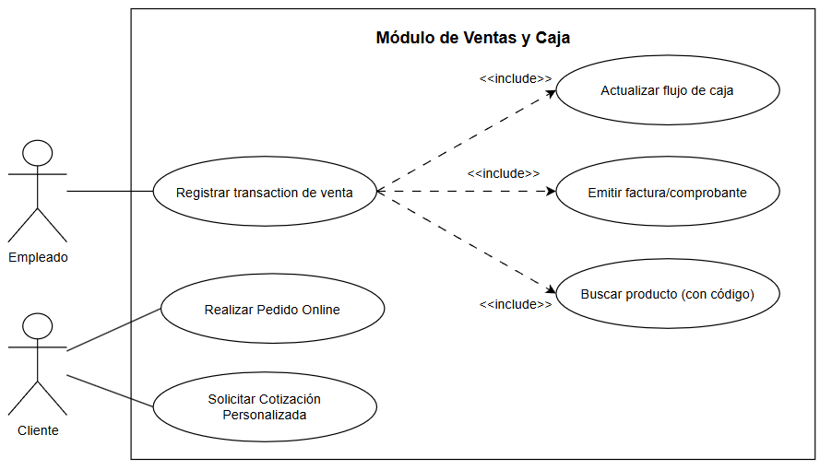
Fuente: Elaboración propia, 2026
Caso de Uso: | Registrar transacción de venta
Nro. de CU: | 1
Actores: | Empleado (iniciador)
Propósito: | Permitir la captura de transacciones de venta en tiempo real para apoyar el control financiero del negocio.
Descripción Breve | Un empleado inicia el registro de una nueva venta. Introduce o escanea los productos que el cliente desea llevar y el sistema calcula el total. Tras recibir el pago, el sistema procesa la información, actualiza el flujo de caja automáticamente y permite la emisión de una factura o comprobante de venta.
Tipo: | Primario y Esencial
Referencias: | Buscar producto (con código), Emitir factura/comprobante, Actualizar flujo de caja.
Curso (Flujo) típico de eventos:

Acción del actor | Respuesta del sistema
1. En este caso de uso empieza cuando el Empleado selecciona la opción de nueva venta en la pantalla principal.  3. Introduce los artículos usando el soporte para lectura de código de barras o mediante identificación manual.  5. Confirma la lista de productos y selecciona la opción de cobrar.  7. Introduce la cantidad recibida y confirma el pago.  9. (Espera la respuesta del sistema)  11. Selecciona el formato del documento (factura/comprobante). | 2. Habilita la interfaz de registro de transacciones de venta.  4. Identifica el producto en la base de datos, lo añade a la transacción actual y actualiza el subtotal a pagar.  6. Pide confirmar el monto recibido por parte del cliente.  8. Procesa el pago, actualiza el flujo de caja en tiempo real basado en la transacción y guarda la venta.  10. Da la opción de generar una factura o comprobante al finalizar la venta.  12. Genera el documento y finaliza la operación cerrando la transacción.
Cursos (Flujos) Alternativos:
Línea 4: El producto escaneado o introducido manualmente no existe en el inventario. Se indica el error en pantalla y el empleado debe retirar el ítem de la lista.
Línea 8: Falla la conexión con la base de datos al intentar actualizar el flujo de caja. Se indica el error de red y se cancela la confirmación de la venta para proteger los datos financieros.

Caso de Uso: | Pedidos Online
Nro. de CU: | 2
Actores: | Cliente (iniciador)
Propósito: | Permitir al cliente realizar pedidos de productos a través de la plataforma en línea sin visitar la tienda física.
Descripción Breve | Un cliente registrado accede a la plataforma web de la ferretería, busca los productos deseados en el catálogo y los añade a su carrito. Al finalizar, confirma la solicitud para que el sistema registre el pedido y el personal de la tienda lo procese.
Tipo: | Primario y Esencial
Referencias: | Iniciar Sesión (Módulo de Usuarios).
Curso (Flujo) típico de eventos:

Acción del actor | Respuesta del sistema
1. En este caso de uso empieza cuando un Cliente autenticado accede a la sección del catálogo online.  3. Selecciona un producto y presiona la opción de agregar al pedido.  5. Se dirige al carrito y selecciona la opción para finalizar el pedido online.  7. Confirma el envío del pedido.  9. Recibe su comprobante digital y abandona la sección. | 2. Presenta la lista de productos y categorías disponibles.  4. Verifica el stock disponible, añade el producto al carrito virtual y actualiza el monto subtotal.  6. Presenta el resumen del pedido con todos los ítems y pide la confirmación final.  8. Procesa la petición, registra el pedido en el sistema para que la tienda lo prepare y genera un número de seguimiento.
Cursos (Flujos) Alternativos:
Línea 4: La cantidad solicitada por el cliente supera el stock disponible en almacenes. Se indica el error en pantalla y se bloquea la adición de ese producto al carrito.
Línea 8: El usuario perdió la conexión a su cuenta antes de confirmar (sesión expirada). El sistema indica el error y lo redirige a la pantalla de Inicio de Sesión.

Módulo de inventario y almacén
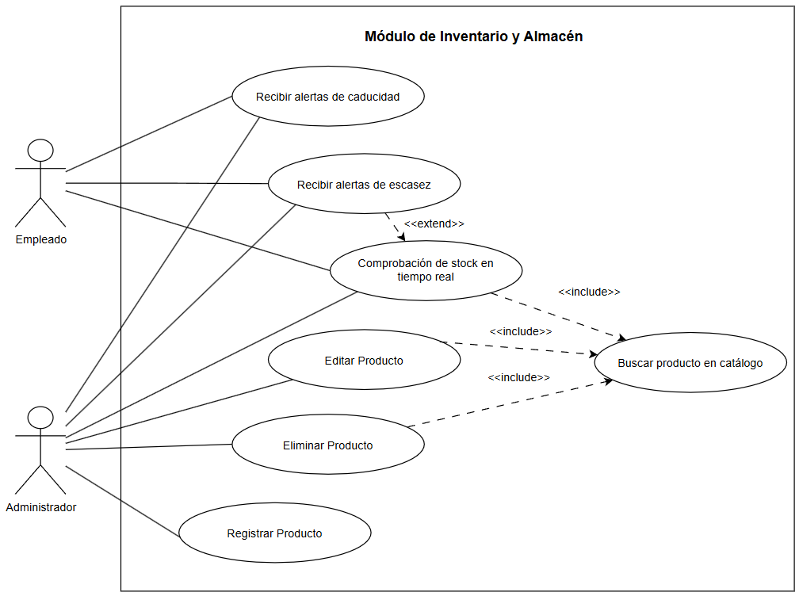
Fuente: Elaboración propia, 2026
Caso de Uso: | Registrar Producto
Nro. de CU: | 3
Actores: | Administrador (iniciador)
Propósito: | Permitir al administrador registrar sus productos de manera sencilla y fácil sin tantos contratiempos para mantener el catálogo actualizado.
Descripción Breve | El administrador accede al sistema de inventario e inicia el registro de nueva mercadería. Introduce detalles fundamentales como el nombre, código, precio y stock inicial. El sistema valida la información para evitar duplicados y guarda el ítem en la base de datos.
Tipo: | Primario y Esencial
Referencias: | Ninguna
Curso (Flujo) típico de eventos:

Acción del actor | Respuesta del sistema
1. En este caso de uso empieza cuando el Administrador ingresa a la pestaña de inventario y selecciona "Añadir nuevo producto".  3. Introduce la información requerida (nombre, categoría, precio, cantidad, etc.) y presiona el botón de guardar.  5. (Espera la respuesta del sistema) | 2. Presenta un formulario en blanco solicitando los datos de la mercadería.  4. Valida que los campos obligatorios estén llenos y comprueba que el código del producto no exista previamente en la base de datos.  6. Procesa la petición, registra el nuevo ítem de manera exitosa y limpia el formulario mostrando un mensaje de confirmación.
Cursos (Flujos) Alternativos:
• Línea 4: El código introducido ya pertenece a otro producto en el sistema. Se indica el error en pantalla y se solicita modificar el código para evitar duplicidad.
• Línea 4: Faltan datos obligatorios por rellenar en el formulario. Se resaltan los campos vacíos en rojo y se detiene el proceso de guardado.

Caso de Uso: | Comprobación de stock en tiempo real
Nro. de CU: | 4
Actores: | Empleado, Administrador (iniciador)
Propósito: | Facilitar la visualización del stock en tiempo real para agilizar las ventas realizadas y optimizar la atención al cliente.
Descripción Breve | El usuario necesita verificar si hay suficiente mercadería para un cliente. Ingresa al buscador del inventario, tipea el nombre o escanea el código, y el sistema extrae de la base de datos la cantidad exacta disponible en ese instante.
Tipo: | Primario y Esencial
Referencias: | Buscar producto en catálogo (include), Recibir alertas de escasez (extend
Curso (Flujo) típico de eventos:

Acción del actor | Respuesta del sistema
1. En este caso de uso empieza cuando un usuario (Empleado o Administrador) requiere verificar disponibilidad y selecciona la barra de búsqueda en el módulo de inventario.  3. Introduce el nombre del producto o escanea su código de barras.  5. Selecciona el ítem deseado de la lista de resultados. | 2. Habilita el campo de texto y espera la entrada de datos.  4. Procesa la petición buscando coincidencias exactas o similares en la base de datos.  6. Presenta los detalles completos del producto, destacando de forma clara la cantidad de stock disponible en tiempo real.
Cursos (Flujos) Alternativos:
• Línea 4: Hubo un fallo de conexión con el servidor. Se muestra un mensaje de "Error de conexión" y se pide reintentar la búsqueda.
• Línea 6: La consulta detecta que los niveles de stock del producto han caído por debajo del umbral establecido. Junto con la información de disponibilidad, se generan alertas automáticas de escasez en pantalla.

Caso de Uso: | Recibir alertas de caducidad
Nro. de CU: | 5
Actores: | Encargado de almacén / Administrador (iniciador)
Propósito: | Identificar oportunamente la mercadería que está próxima a vencer para tomar decisiones operativas.
Descripción Breve | Al iniciar la jornada, el usuario revisa el panel de notificaciones. El sistema, habiendo comprobado las fechas de forma automática, alerta sobre los productos que están a punto de caducar para que puedan ser rotados o puestos en promoción.
Tipo: | Primario y Esencial
Referencias: | Ninguna
Curso (Flujo) típico de eventos:

Acción del actor | Respuesta del sistema
1. En este caso de uso empieza cuando el Encargado de almacén o Administrador inicia sesión e ingresa al panel principal (Dashboard).  3. (Observa el panel principal).  5. Hace clic sobre la notificación de caducidad. | 2. Realiza un escaneo interno comparando la fecha actual con las fechas de vencimiento registradas en el inventario.  4. Activa el sistema de notificaciones para productos con fecha de caducidad próxima, mostrando un indicador visual o una lista de advertencia.  6. Despliega un reporte detallado con los nombres de los productos, su ubicación y los días restantes hasta su vencimiento.
Cursos (Flujos) Alternativos:
Línea 2: El sistema no detecta ningún producto dentro del rango de caducidad próxima. No se muestra ninguna alerta y el panel se presenta limpio.

Módulo de reportes
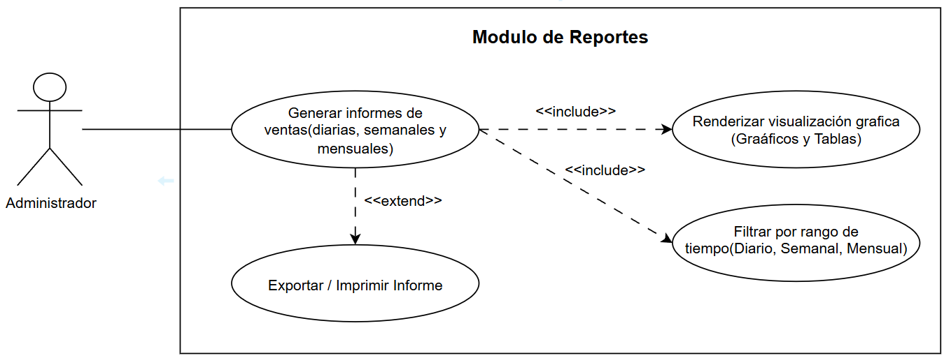
Fuente: Elaboración propia, 2026
Caso de Uso: | Generar informes de ventas
Nro. de CU: | 6
Actores: | Administrador (iniciador)
Propósito: | Evaluar el desempeño de las ventas y el rendimiento de los productos para la toma de decisiones gerenciales sobre qué mercadería comprar basada en la demanda futura.
Descripción Breve | El administrador accede a la sección de analíticas y solicita un reporte definiendo el rango de tiempo. El sistema recopila el historial de transacciones y genera un informe detallado del rendimiento, integrando visualizaciones gráficas y tablas para facilitar su interpretación rápida.
Tipo: | Primario y Esencial
Referencias: | Filtrar por rango de tiempo (include), Renderizar visualización gráfica (include), Exportar / Imprimir informe (extend).
Curso (Flujo) típico de eventos:

Acción del actor | Respuesta del sistema
1. En este caso de uso empieza cuando el Administrador ingresa al módulo de reportes desde el panel de control.  3. Selecciona el periodo deseado para el reporte (informes de ventas diarias, semanales o mensuales) y presiona "Generar".  5. (Espera la respuesta del sistema)  7. Selecciona la opción extendida de exportar o imprimir el informe generado.  9. Descarga el archivo y finaliza la revisión. | 2. Presenta la interfaz de analíticas con los filtros de tiempo disponibles.  4. Procesa la petición extrayendo la información correspondiente del historial de ventas en la base de datos.  6. Implementa el análisis de rendimiento de productos y renderiza los resultados utilizando funcionalidades de visualización mediante gráficos y tablas.  8. Genera el archivo del reporte (PDF/Excel) y procesa la descarga o habilita la vista de impresión.
Cursos (Flujos) Alternativos:
• Línea 4: El sistema detecta que no existen registros de ventas ni transacciones para el rango de fechas seleccionado. Se indica mediante un mensaje en pantalla que no hay datos disponibles para ese periodo y se muestran los gráficos en blanco.
• Línea 6: Ocurre un error al procesar las librerías de los gráficos. El sistema muestra los datos únicamente en formato de tabla plana e indica el error de visualización gráfica.

Módulo de Asistencia
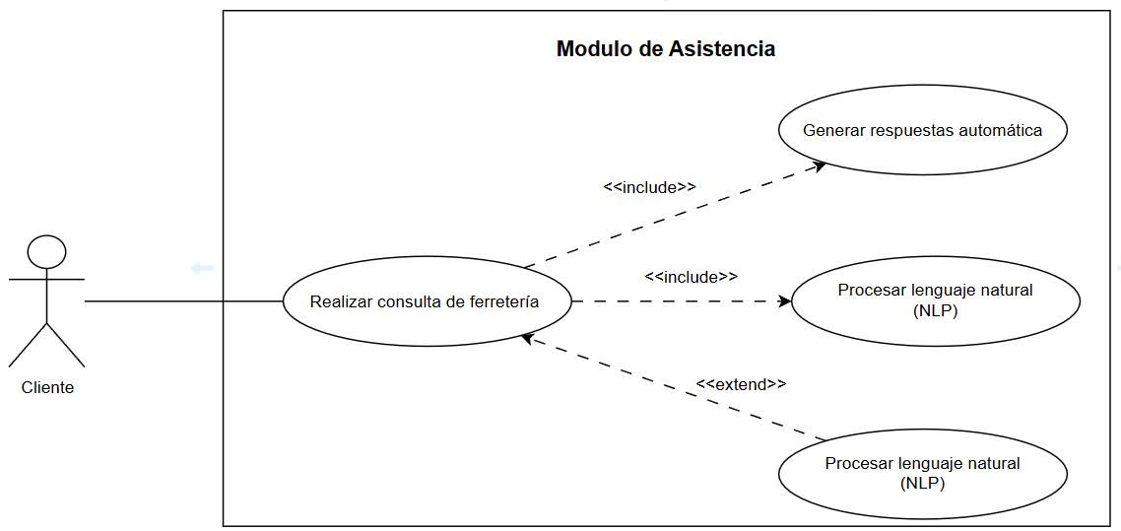
Fuente: Elaboración propia, 2026
Caso de Uso: | Realizar consulta de ferretería
Nro. de CU: | 7
Actores: | Cliente (iniciador)
Propósito: | Permitir al usuario resolver sus dudas comunes de forma rápida sin tener que ir a la tienda física o esperar a que un empleado se desocupe, elevando la experiencia de usuario.
Descripción Breve | El cliente interactúa con el asistente virtual a través de la interfaz web. Formula una pregunta en lenguaje natural y el sistema, respaldado por un modelo de inteligencia artificial pre entrenado, analiza el contexto de la ferretería y genera una respuesta automática con un alto nivel de precisión.
Tipo: | Primario y Esencial
Referencias: | Procesar lenguaje natural (include), Generar respuesta automática (include), Sugerir contacto con empleado (extend).
Curso (Flujo) típico de eventos:
Acción del actor | Respuesta del sistema
1. En este caso de uso empieza cuando un Cliente abre la ventana del chatbot de asistencia en la plataforma web.  3. Escribe y envía una consulta rápida utilizando procesamiento de lenguaje natural.  5. (Espera la respuesta del sistema) | 2. Despliega la interfaz de conversación y presenta un mensaje automático de bienvenida.  4. Recibe la solicitud, invoca al modelo de IA y ejecuta el procesamiento de lenguaje natural (NLP) aplicando el finetuning del contexto ferretero.  6. Genera y devuelve en pantalla una respuesta automática en texto con alta precisión frente a la duda planteada.
Cursos (Flujos) Alternativos:
• Línea 4: El asistente virtual no logra comprender la consulta o la pregunta está totalmente fuera del ámbito de la ferretería y la construcción. El sistema se disculpa, indica sus limitaciones y sugiere al cliente que se comunique directamente con un empleado de mostrador.
• Línea 4: Se pierde la conexión con el servidor que aloja el modelo de inteligencia artificial. El sistema emite un mensaje automático indicando que el servicio de asistencia no está disponible en este momento.

Módulo de Usuarios
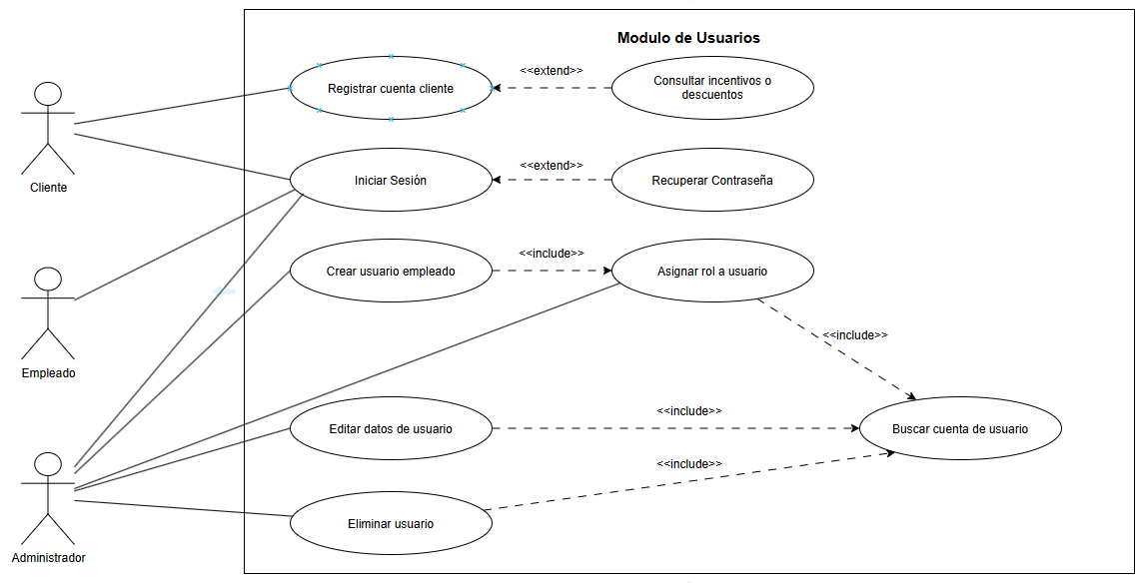
Fuente: Elaboración propia, 2026
Caso de Uso: | Iniciar sesión en el sistema
Nro. de CU: | 8
Actores: | Administrador, Empleado, Cliente (iniciador)
Propósito: | Validar la identidad de los usuarios para proteger la información del negocio y restringir el acceso según el rol correspondiente.
Descripción Breve | El usuario accede a la pantalla de autenticación del sistema web e introduce sus credenciales (correo y contraseña). El sistema verifica la información en la base de datos y, de ser correcta, concede el acceso redirigiendo al usuario a su panel de control específico.
Tipo: | Primario y Esencial
Referencias: | Recuperar contraseña (extend)
Curso (Flujo) típico de eventos:

Acción del actor | Respuesta del sistema
1. En este caso de uso empieza cuando un usuario ingresa a la URL del sistema y selecciona "Iniciar Sesión".  3. Introduce sus credenciales de acceso y presiona el botón de entrar.  5. (Espera la validación del sistema) | 2. Despliega el formulario solicitando correo electrónico y contraseña.  4. Recibe los datos y los compara de forma segura con los registros de la base de datos.  6. Confirma la identidad, verifica el rol asignado (administrador, empleado o cliente) y redirige a la pantalla principal correspondiente a sus permisos.
Cursos (Flujos) Alternativos:
• Línea 4: Las credenciales introducidas son incorrectas o el correo no existe. El sistema deniega el acceso, muestra un mensaje de "Usuario o contraseña inválidos" y limpia el formulario de contraseña.
• Línea 4: La cuenta del usuario (ej. un ex-empleado) ha sido dada de baja previamente por el administrador. El sistema indica que la cuenta está inactiva y bloquea el acceso.

Caso de Uso: | Registrar cuenta de cliente
Nro. de CU: | 9
Actores: | Cliente (iniciador)
Propósito: | Permitir a los clientes crear sus propios perfiles de forma autónoma para gestionar sus pedidos e información de la cuenta.
Descripción Breve | Un comprador nuevo decide crear una cuenta para acceder a compras online o al programa de lealtad. Llena el formulario de registro con sus datos personales. El sistema valida que el correo no esté en uso, guarda la información y crea el nuevo perfil de cliente.
Tipo: | Primario y Esencial
Referencias: | Consultar incentivos o descuentos (extend)
Curso (Flujo) típico de eventos:

Acción del actor | Respuesta del sistema
1. En este caso de uso empieza cuando un visitante selecciona la opción de "Registrarse" en la página principal.  3. Completa los campos solicitados y confirma el registro.  5. (Espera la respuesta del sistema) | 2. Presenta el formulario de creación de cuenta solicitando nombre, teléfono, correo y contraseña.  4. Verifica que no existan campos vacíos y comprueba en la base de datos que el correo electrónico no esté registrado.  6. Genera el nuevo perfil de usuario con el rol de "Cliente", almacena los datos de forma segura y muestra un mensaje de éxito, redirigiendo a la pantalla de inicio de sesión.
Cursos (Flujos) Alternativos:
Línea 4: El correo electrónico ingresado ya se encuentra vinculado a otra cuenta existente. El sistema detiene el registro y notifica al usuario, sugiriendo que inicie sesión o recupere su contraseña.

Caso de Uso: | Asignar roles y permisos
Nro. de CU: | 10
Actores: | Administrador (iniciador)
Propósito: | Permitir la creación de distintos tipos de cuentas con diferentes niveles de acceso y permisos para garantizar la seguridad del sistema.
Descripción Breve | El administrador ingresa a la gestión de personal para registrar a un nuevo empleado o modificar uno existente. Asigna un rol específico (ej. Cajero, Encargado de Almacén) y el sistema actualiza los permisos, restringiendo o habilitando los módulos correspondientes para ese perfil.
Tipo: | Primario y Esencial
Referencias: | Buscar cuenta de usuario (include)
Curso (Flujo) típico de eventos:

Acción del actor | Respuesta del sistema
1. En este caso de uso empieza cuando el Administrador accede a la sección de "Gestión de Usuarios".  3. Selecciona "Crear usuario" o elige editar el perfil de un trabajador existente.  5. Selecciona el nivel de acceso deseado (ej. Empleado) y guarda los cambios. | 2. Muestra la lista de usuarios activos y habilita las opciones de administración.  4. Despliega el formulario con los detalles de la cuenta y un menú desplegable de roles.  6. Procesa la solicitud, vincula el nuevo rol a las credenciales del usuario y actualiza la base de datos aplicando las restricciones correspondientes.
Cursos (Flujos) Alternativos:
Línea 6: Falla la conexión al intentar actualizar los privilegios en la base de datos. El sistema cancela la operación e indica que los permisos no pudieron ser modificados.

DIAGRAMA DE SECUENCIAS
INICIAR SESIÓN EN EL SISTEMA (MODULO USUARIOS)
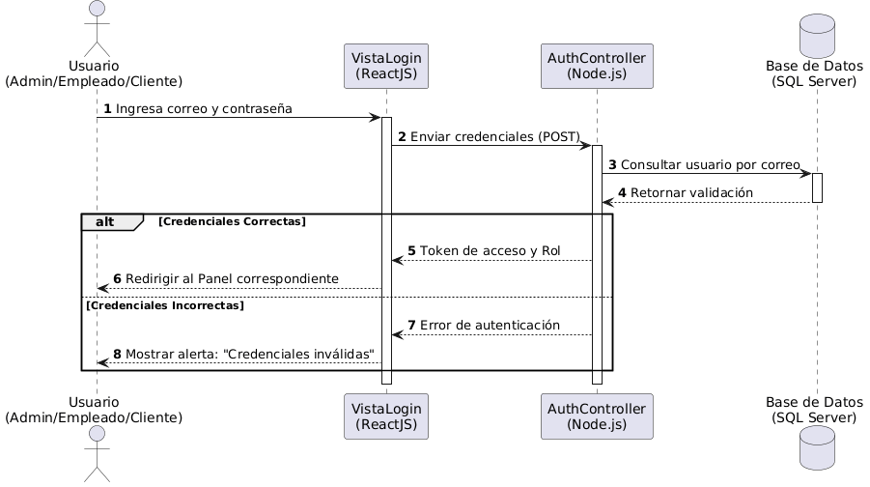
Fuente: Elaboración propia, 2026
REGISTRAR TRANSACCIÓN DE VENTA (MODULO VENTAS)
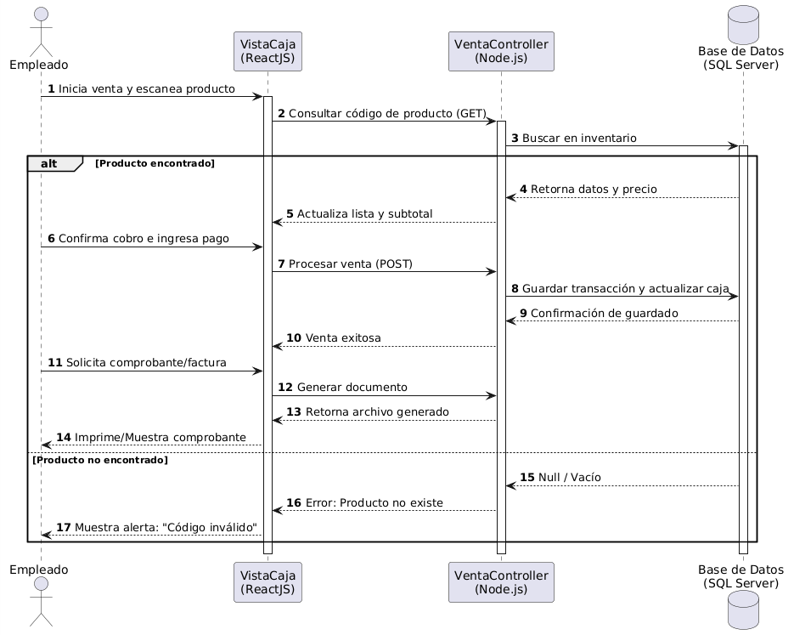
Fuente: Elaboración propia, 2026
REALIZAR PEDIDO ONLINE (MODULO INVENTARIO)
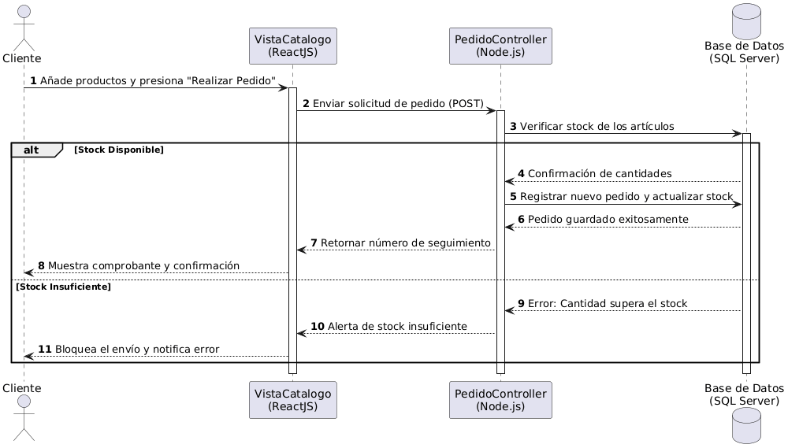
Fuente: Elaboración propia, 2026
COMPROBACIÓN DE STOCK EN TIEMPO REAL (MODULO INVENTARIO)
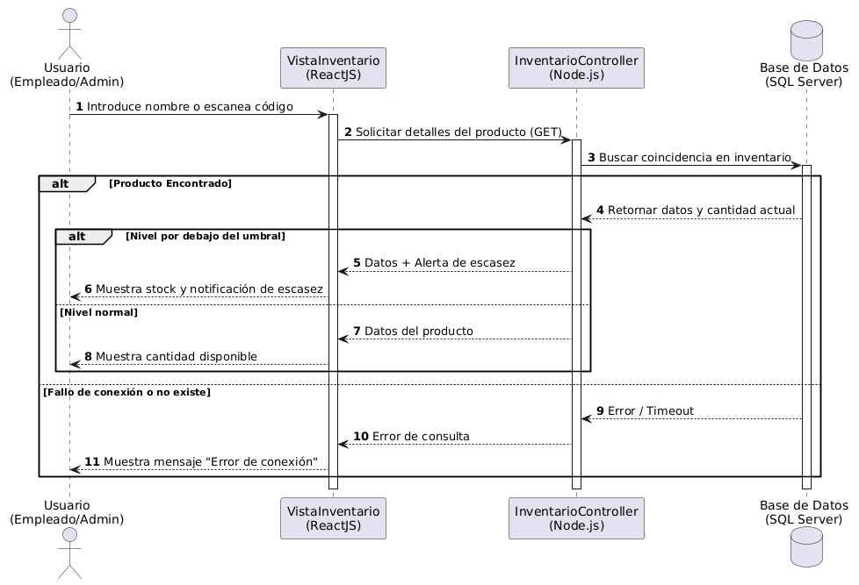
Fuente: Elaboración propia, 2026
GENERAR INFORMES DE VENTAS (MODULO REPORTES)
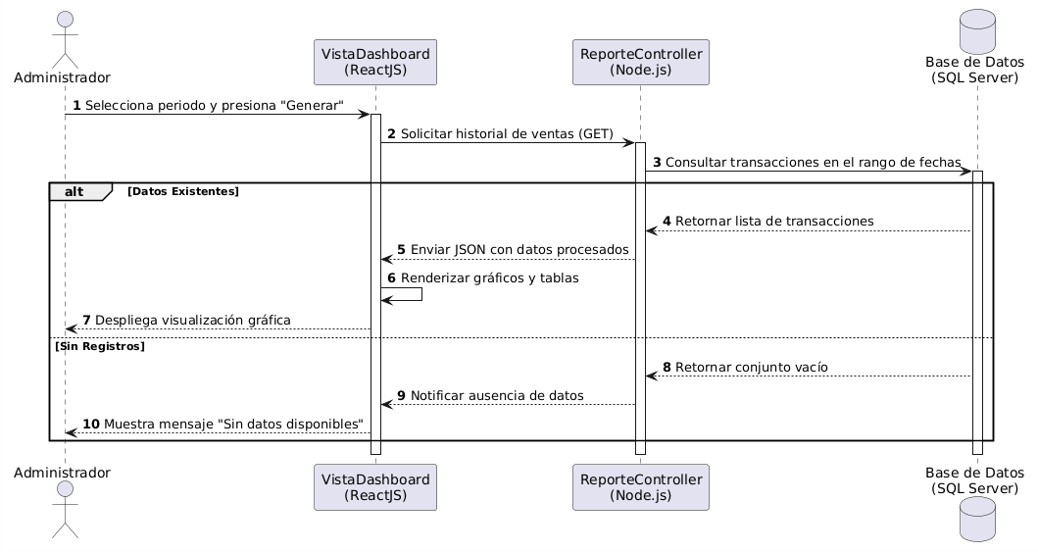
Fuente: Elaboración propia, 2026
REALIZAR CONSULTA DE FERRETERÍA (MODULO ASISTENCIA)
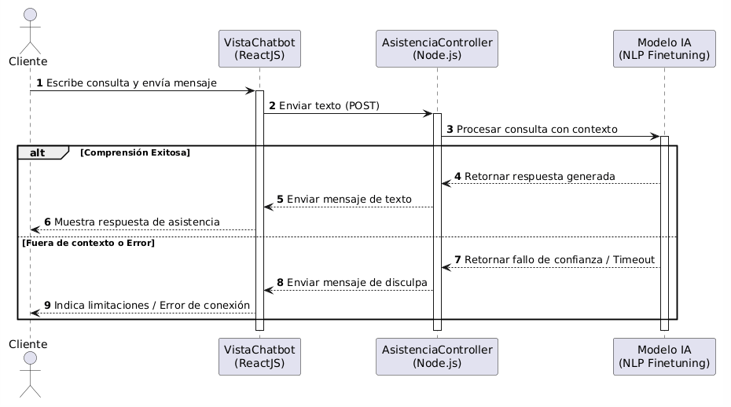
Fuente: Elaboración propia, 2026

DIAGRAMA DE CLASES
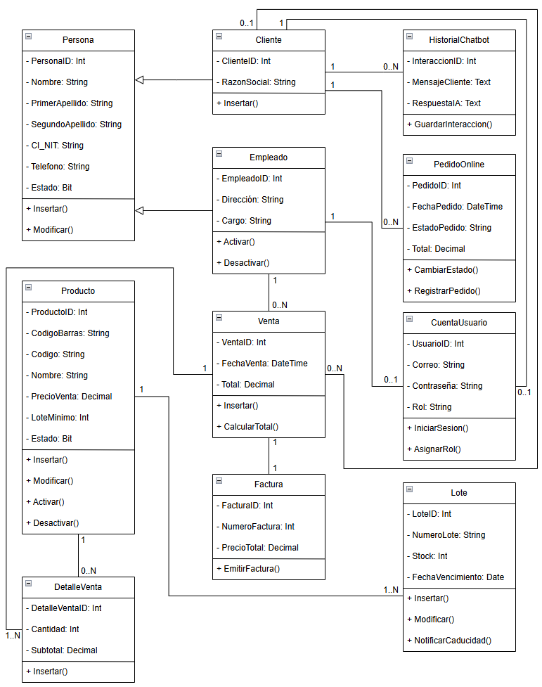
Fuente: Elaboración propia, 2026

DIAGRAMA DE DESPLIEGUE
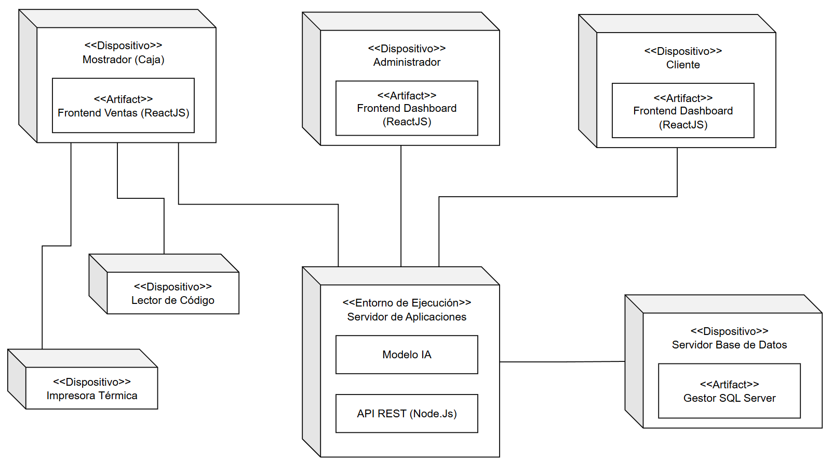
Fuente: Elaboración propia, 2026
Dar una explicación de como es en el sistema

DIAGRAMA DE COMPONENTES

REFERENCIAS BIBLIOGRÁFICAS
A., D. (29 de 06 de 2023). HOSTINGUER. Obtenido de HOSTINGUER TUTORIALES: https://www.hostinger.es/tutoriales/que-es-react#:~:text=ReactJS%20es%20una%20de%20las,usuario%20(UI)%20llamadas%20componentes.
Ahmad, R. B. (12 de 11 de 2022). studocu. Obtenido de LATEST ADVANCES IN INVENTORY MANAGEMENT SYSTEMS: A REVIEW: https://www.studocu.com/in/document/government-polytechnic-college-kasaragod/computer-science/inventory-management-system-paper/89840176
Alvarado, R., Acosta, K., & V, Y. (12 de 03 de 2018). SciELO. Obtenido de SciELO: https://www.scielo.sa.cr/scielo.php?script=sci_arttext&pid=S2215-24582018000100017
Clavijo, C. (26 de 01 de 2024). HubSpot. Obtenido de https://blog.hubspot.es/sales/gestion-empresarial#que
Cruz-Contreras, C. R.-B.-C. (2019). Reflexiones Contables UFPS. Obtenido de Análisis de la gestión de inventarios en la empresa ferretería la casita SAS, en Cúcuta: https://doi.org/10.22463/26655543.2989
Diana. (19 de 04 de 2023). HOSTINGUER. Obtenido de HOSTINQUER TUTORIALES: https://www.hostinger.es/tutoriales/que-es-node-js
Flores, N. (13 de 03 de 2023). Tecnológico de Monterrey. Obtenido de Gestión empresarial: qué es y 8 claves para ejecutarla efectivamente: https://blog.maestriasydiplomados.tec.mx/gestion-empresarial-8-claves-para-ejecutarla-efectivamente
Flores, N. (13 de 03 de 2023). Tecnológico de Monterrey. Obtenido de Gestión empresarial: qué es y 8 claves para ejecutarla efectivamente: https://blog.maestriasydiplomados.tec.mx/gestion-empresarial-8-claves-para-ejecutarla-efectivamente
Herrera, J. (29 de 08 de 2007). Opinion. Obtenido de Opinion: https://www.opinion.com.bo/articulo/sin-categoria/inicio-computacion-bolivia-carrera-ingenieria-sistemas/20070929212752271618.html
IBM. (s.f.). Obtenido de IBM: https://www.ibm.com/mx-es/topics/automation
IBM. (s.f.). Obtenido de ¿Qué es un chatbot?: https://www.ibm.com/es-es/topics/chatbots
Muñoz, R. (06 de 07 de 2023). CIC Consulting Informatico. Obtenido de https://www.cic.es/que-es-react-js/
ORT. (s.f.). Obtenido de Facultad de Ingenieria: https://fi.ort.edu.uy/blog/que-es-la-gestion-de-sistemas-de-informacion
Pérez, S. D. (18 de 10 de 2021). Intelequia. Obtenido de https://intelequia.com/es/blog/post/qu%C3%A9-es-microsoft-sql-server-y-para-qu%C3%A9-sirve
Porto, J. P. (02 de 10 de 2019). Definicion.DE. Obtenido de https://definicion.de/ferreteria/
Red Hat. (20 de 09 de 2023). Obtenido de Red Hat: https://www.redhat.com/es/topics/automation
Terreros, D. (24 de 01 de 2023). HubSpot. Obtenido de Qué es el análisis predictivo, tipos, ejemplos y herramientas: https://blog.hubspot.es/marketing/que-es-analisis-predictivo
Trasobares, A. H. (s.f.). Dialnet. Obtenido de https://dialnet.unirioja.es/servlet/articulo?codigo=793097

